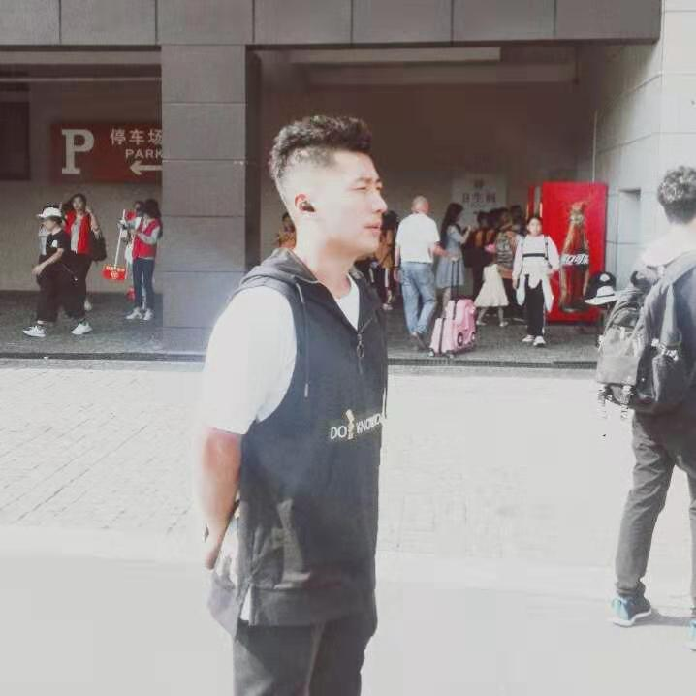

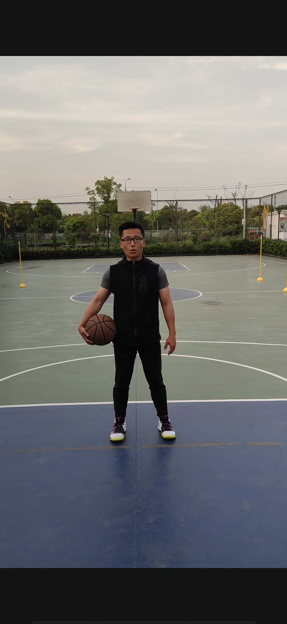

唐琦，新北区罗溪中学体育教师，中学二级教师。2018年8月份参加工作，现在兼任罗溪中学学生发展中心主任助理和团支部书记职务。我勤勉刻苦，善思多问，秉承终身学习的态度，渴望成长。即以专业的学科能力让学生叹服，又以幽默的教学风格走进学生。身为校团委书记，积极配合区团委工作，努力开展“青年大学习”活动。

两年以来，通过我的努力也有所收获。获得“全国情感教育与班集体建设实验研究领跑者培养对象”称号、江苏省“五四杯”论文比赛三等奖、常州市优秀体育教师论文比赛二等奖、新北区室内体育课教学评优课一等奖、校情感教育案例一等奖、校青年才俊金奖、校教坛新秀、优秀班主任等称号。

我告诉自己，没有终点，总在路上。